**НАПРЕДЕН ВЕБ ДИЗАЈН**

**СЕМИНАРСКА РАБОТА**

**Тема:**

**САЈТ ЗА РЕЗУЛТАТИ ОД ФУДБАЛ**

Изработил: Петар Јосифоски

Ментор: проф. Бобан Јоксимоски

**ВОВЕД**

Мојата идеја кога го зедов овој проект да го работам беше да направам веб страна која што во реално време ќе ги дава резултатите по лиги, куп натпреварувања, клубови на прост, брз и едноставен начин.

И истиот ќе биде насочен кон корисникот со што ќе му овозможи брзо прегледување на омилените клубови и натпревари. Како на неговиот персонален компјутер така и на неговиот мобилен уред.

Иако на часовите по предметот го изучувавме Vue.js, јас сепак на своја иницијатива и затоа што сакав да се до-едуцирам и го научив React.js, се нафатив на таа работа и се надевам дека успеав истиот успешно да го имплементирам во оваа моја проектна задача.

**ПРЕЗЕНТАЦИЈА НА ПРОЕКТОТ И НЕГОВИ**

**ФУНКЦИОНАЛНОСТИ**

Оваа веб страна има за задача да им овозможи на корисниците да гледаат резултати од натпревари кои се играат во моментот, како и од натпревари кои се веќе завршени.



Лево во горната лента од заглавјето се поставени копчињата за навигација до страната за натпревари, страната за лиги или куп натпреварувања, страната за вести, страната за омилен клуб (кога корисникот ќе го одбере).

Десно е лентата за пребарување (search). На левата страна на истата постои dropdown листа од која корисникот може да си одбере дали сака да пребарува според клуб или лига. Во склоп на пребарувањето постои и опцијата за auto suggestions, за само-дополнување според првите букви впишани во лентата.

Извадок од делот на кодот што се однесува за функционалноста на заглавјето:

const navigation = [

    { name: "Matches", href: "/matches" },

    { name: "Competitions", href: "/competitions" },

    { name: "News", href: "/news" }

];

{navigation.map((item) => (

                                        <NavLink

                                            key={item.name}

                                            to={item.href}

                                            className={({ isActive }) => {

                                                return (

                                                    "no-underline rounded-md px-3 py-2 text-sm font-medium " +

                                                    (isActive

                                                        ? "bg-blue-900 text-white"

                                                        : "text-gray-100 hover:bg-blue-400 hover:text-white")

                                                );

                                            }}

                                        >

                                            {item.name}

                                        </NavLink>

                                    ))}

                                    {/* favorite team link */}

                                    {userLoggedIn && favoriteTeamKey.length > 0 ? (

                                        <NavLink

                                            to={`/team/${favoriteTeam}`}

                                            className={({ isActive }) => {

                                                return (

                                                    "no-underline rounded-md px-3 py-2 text-sm font-medium " +

                                                    (isActive

                                                        ? "bg-blue-900 text-white"

                                                        : "text-gray-100 hover:bg-blue-400 hover:text-white")

                                                );

                                            }}

                                        >

                                            {getFavoriteTeamName()}

                                        </NavLink>

                                    ) : null}

На првата страна за натпреварите (Matches) корисникот првата опција која што ја има е да може да пребарува по датум кога се играат натпреварите.

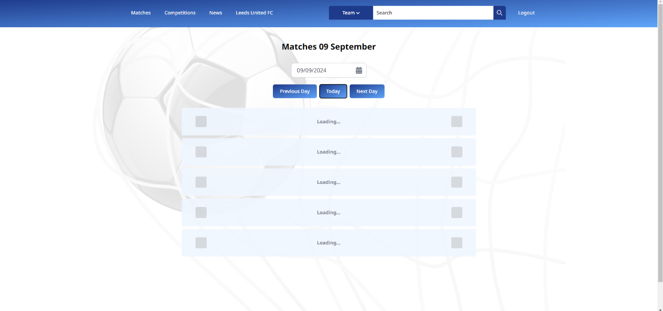

Откога пребарувачот ќе ги даде резултатите од одбраниот датум тогаш на располагање на корисникот му стојат и копчиња со кои може да оди само еден ден назад, еден ден напред и да се врати на денешниот ден.

Дел од кодот за оваа функционалност:

function updateDate(newDate) {

        setDate(newDate);

        setDayBeforeDate(format(subDays(newDate, 1), "yyyy-MM-dd"));

        setDayAfterDate(format(addDays(newDate, 1), "yyyy-MM-dd"));

        setEuDate(format(newDate, "dd MMMM"));

    }

<div className="flex justify-center">

                    <Calendar onDateChange={updateDate} selectedDate={date} />

                </div>

<div className="flex justify-center">

                    <div className="my-5 mx-1">

                        <button

                            onClick={() =>

                                updateDate(format(subDays(new Date(date), 1), "yyyy-MM-dd"))

                            }

                            type="button"

                            className="text-white bg-gradient-to-br from-blue-900 to-blue-400 hover:bg-gradient-to-bl font-medium rounded-md text-sm px-5 py-2.5 text-center mb-2"

                        >

                            Previous Day

                        </button>

                    </div>

                    <div className="my-5 mx-1">

                        <button

                            onClick={() => updateDate(format(new Date(), "yyyy-MM-dd"))}

                            type="button"

                            className="text-white bg-gradient-to-br from-blue-900 to-blue-400 hover:bg-gradient-to-bl font-medium rounded-md text-sm px-5 py-2.5 text-center mb-2"

                        >

                            Today

                        </button>

                    </div>

                    <div className="my-5 mx-1">

                        <button

                            onClick={() =>

                                updateDate(format(addDays(new Date(date), 1), "yyyy-MM-dd"))

                            }

                            type="button"

                            className="text-white bg-gradient-to-br from-blue-900 to-blue-400 hover:bg-gradient-to-bl font-medium rounded-md text-sm px-5 py-2.5 text-center mb-2"

                        >

                            Next Day

                        </button>

                    </div>

                </div>

За натпреварите кои што веќе се одиграни се прикажува Finished и резултатот од натпреварот, додека за натпреварите кои допрва се играат се прикажува Scheduled и точното време на закажаниот почеток на натпреварот.

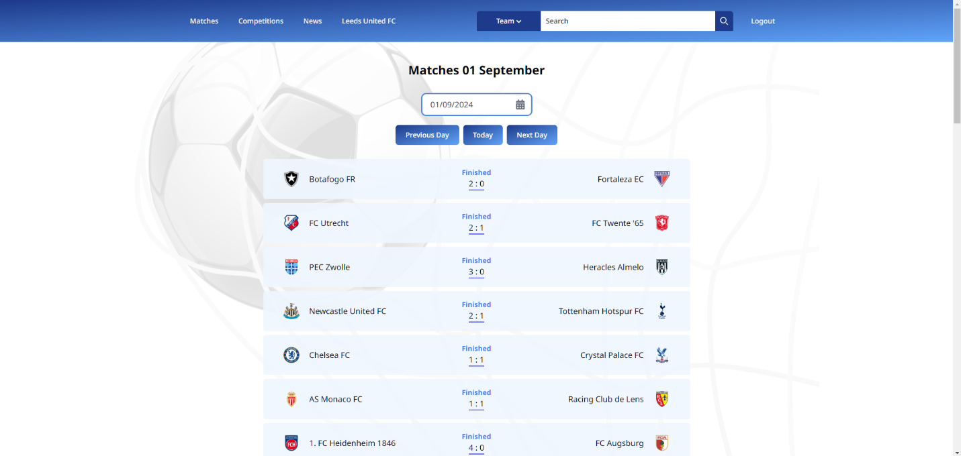

Дел од кодот за прикажувањето на резултатите:

matches.length > 0 ? (

                          matches.map((match) => (

                                <li

                                    key={match.id}

                                    className="h-20 lg:w-3/4 mx-auto lg:p-5 mb-2 bg-blue-50 bg-opacity-90 rounded flex items-center justify-between relative">

                                    <Link to={`/team/${match.homeTeam.id}`} className="z-40">

                                        <div className="flex items-center flex-1 text-left lg:ml-5 max-w-md hover:text-blue-600 hover:underline underline-offset-2">

                                            <img

                                                src={match.homeTeam.crest}

                                                alt="homeTeamLogo"

                                                className="w-8 h-8 mr-5"/>

              <span className="text-sm sm:text-base truncate md:whitespace-normal">

                                                {window.innerWidth < 1200

                                                    ? match.homeTeam.shortName

                                                    : match.homeTeam.name}

                                            </span>

                                        </div>

                                    </Link>

                                <div className="absolute inset-0 flex items-center justify-center">

                                        <div className="text-center">

                                            {match.status === "IN_PLAY" ? (

            <span className="block text-green-500 font-bold text-sm pulse-animation">

                                                    Playing

                                                </span>

                                            ) : match.status === "PAUSED" ? (

                                     <span className="block text-green-500 font-bold text-sm">

                                                    Half Time

                                                </span>

                                            ) : match.status === "TIMED" ||

                                              match.status === "SCHEDULED" ? (

                                   <span className="block text-yellow-500 font-bold text-sm">

                                                    Scheduled

                                                </span>

                                            ) : match.status === "FINISHED" ? (

                                       <span className="block text-blue-500 font-bold text-sm">

                                                    Finished

                                                </span>

                                            ) : match.status === "POSTPONED" ? (

                                       <span className="block text-red-500 font-bold text-sm">

                                                    Postponed

                                                </span>

                                            ) : (

             <span className="block text-green-500 font-bold text-sm pulse-animation">

                                                    Playing

                                                </span>

                                            )}

                                            <span

                                                className={`block border-b-2 w-fit mx-auto ${

                                                    match.status === "IN_PLAY"

                                                        ? "border-green-500 pulse-animation"

                                                        : match.status === "PAUSED"

                                                        ? "border-green-500"

                                                        : "border-indigo-500"

                                                }`}

                                            >

                                                {match.score.fullTime.home !== null &&

                                                match.score.fullTime.away !== null ? (

                                                    <span>

                                                        {match.score.fullTime.home}

                                                        {" : "}

                                                        {match.score.fullTime.away}

                                                    </span>

                                                ) : (

                                                    <span>

                                                        {(match.utcDate.substr(11, 5) === "00:00" &&

                                                            match.status === "SCHEDULED") ||

                                                        match.status === "POSTPONED"

                                                            ? "N/A"

                                                            : match.utcDate.substr(11, 5)}

                                                    </span>

                                                )}

                                            </span>

                                        </div>

                                    </div>

                                    <Link to={`/team/${match.awayTeam.id}`} className="z-40">

                            <div className="flex items-center flex-1 flex-row-reverse text-right lg:mr-5 max-w-md hover:text-blue-600 hover:underline underline-offset-2">

<span className="order-1 text-sm sm:text-base truncate md:whitespace-normal">

                                                {window.innerWidth < 1200

                                                    ? match.awayTeam.shortName

                                                    : match.awayTeam.name}

                                            </span>

                                            <img

                                                src={match.awayTeam.crest}

                                                alt="awayTeamLogo"

                                                className="w-8 h-8 ml-5"

                                            />

                                        </div>

                                    </Link>

                                </li>

                            ))

                        ) : (

            <p className="text-center text-lg text-gray-500">No matches found.</p>

                        )}

Има таб за избор според тип на натпреварување (Competitions), кој е составен од неколку најпознати лиги и куп натпреварувања од светот.

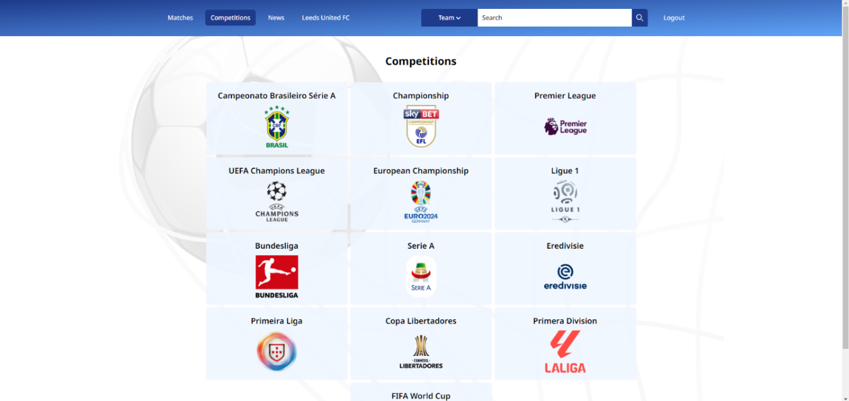

Дел од кодот за приказ на оваа страна:

{competitions

                    ? competitions.map((competition) => {

                          return (

                              <Link

                                  to={

                                      `/competitions/` +

                                      competition.id +

                                      "?name=" +

                                      competition.name

                                  }

                                  key={competition.id}

                                  className="cursor-pointer"

                              >

                    <div className="w-80 p-4 bg-blue-50 bg-opacity-90 rounded-md">

                                 <h2 className="text-lg font-semibold">{competition.name}</h2>

                                      <img

                                          src={competition.emblem}

                                          alt={competition.name}

                                          className="mx-auto mt-2 w-24 h-24"

                                      />

                                  </div>

                              </Link>

                          );

                      })

                    : null}

При клик на некоја лига се прикажуваат ажурирани податоци од табелите на лигите и други информации како позиција на табелата, вкупен број освоени поени на екипите, гол разлика, добиени, изгубени и нерешени натпревари на тимовите.

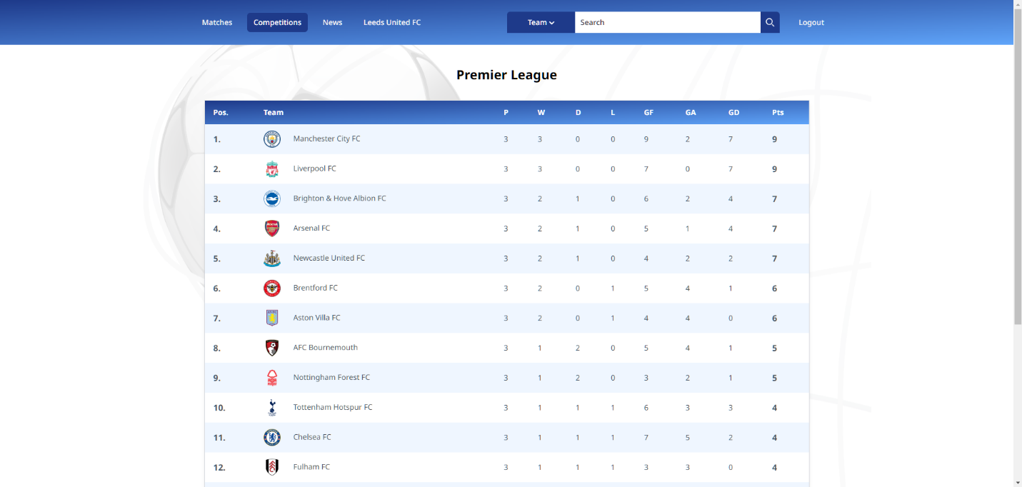

Дел од кодот за приказот на табелите:

<tbody>

                    {teams?.map((team, idx) => (

                        <tr key={idx + 1} className={idx % 2 === 0 ? "bg-blue-50" : "bg-white"}>

                            <td className="py-3 px-4 text-base text-gray-600 font-bold">

                                {idx + 1 + "."}

                            </td>

                            <Link to={`/team/${team.team.id}`}>

      <td className="py-3 px-4 text-sm text-gray-600 hover:text-blue-600 hover:underline underline-offset-2">

                                    <img

                                        src={team.team.crest}

                                        className="inline-block w-8 h-8 mr-5"

                                        alt={`${team.team.name} crest`}

                                    />{" "}

                                    {window.innerWidth < 1200 ? (

                                        <span className="text-center">

                                            {" "}

                                            <br></br>

                                            {team.team.shortName}

                                        </span>

                                    ) : (

                                        team.team.name

                                    )}

                                </td>

                            </Link>

         <td className="py-3 px-4 text-sm text-gray-600">{team.playedGames}</td>

                            <td className="py-3 px-4 text-sm text-gray-600">{team.won}</td>

                            <td className="py-3 px-4 text-sm text-gray-600">{team.draw}</td>

                            <td className="py-3 px-4 text-sm text-gray-600">{team.lost}</td>

                         <td className="py-3 px-4 text-sm text-gray-600 hidden lg:table-cell">

                                {team.goalsFor}

                            </td>

                          <td className="py-3 px-4 text-sm text-gray-600 hidden lg:table-cell">

                                {team.goalsAgainst}

                            </td>

                          <td className="py-3 px-4 text-sm text-gray-600 hidden lg:table-cell">

                                {team.goalDifference}

                            </td>

                     <td className="py-3 px-4 text-base text-gray-600 font-bold">

                                {team.points}

                            </td>

                        </tr>

                    ))}

                </tbody>

До детални информации за секој клуб може да се дојде на повеќе начини:

Првиот начин е преку search лентата со впишување на името на клубот. Тука се чуваат имињата на тимовите како клуч и ID-ата на тимовите како вредност на објектот кој го пребаруваме додека пишуваме во Ѕearch лентата за да ни прикаже auto Ѕuggestions. Тука е комбинираниот објект од сите лиги:

export const teamsDictionary = {

    ...championshipTeamsDictionary,

    ...premierLeagueTeamsDictionary,

    ...ligue1TeamsDictionary,

    ...bundesligaTeamsDictionary,

    ...serieATeamsDictionary,

    ...eredeviseTeamsDictionary,

    ...ligaNosTeamsDictionary,

    ...laLigaTeamsDictionary

};

Вториот начин е преку кликање на називот или логото на клубот во табелата на лигата.

Третиот начин е дирекно од страната на натпревари со кликање исто на логото или називот на клубот.

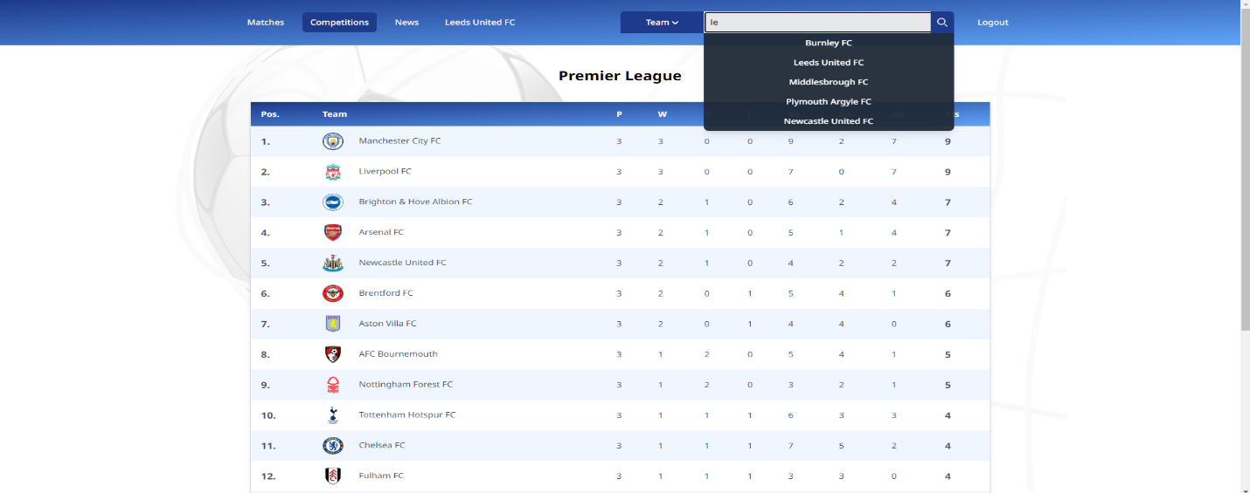

Дел од кодот за функционалноста на search-от:

{show ? (

                <div

                    className="absolute bg-gray-800 bg-opacity-95 w-80 lg:w-96 lg:top-12 lg:right-20 lg:mr-4 shadow-lg rounded-b-lg lg:mt-1 z-50 "

                    ref={dropdownRef}

                >

                    <ul className="list-none p-0 m-0 relative w-full">

                        {suggestions.map((suggestion, index) => (

                            <>

                                {index < 5 ? (

                                    <li

                                        key={index}

                                        onClick={() => onSuggestionClick(suggestion)}

                      className="p-2 cursor-pointer hover:bg-gray-500 hover:rounded-b-lg"

                                    >

                                        {suggestion}

                                    </li>

                                ) : null}

                            </>

                        ))}

                    </ul>

                </div>

            ) : null}

Деталните информации за клубовите вклучуваат: година на формирање на клубот, држава од која потекнува, лига во која игра, бои на дресови, име на стадион, тренер, листа на играчи.

Тука може да се видат како претходно одиграните натпревари на клубот, така и натпреварите кои допрва следат.

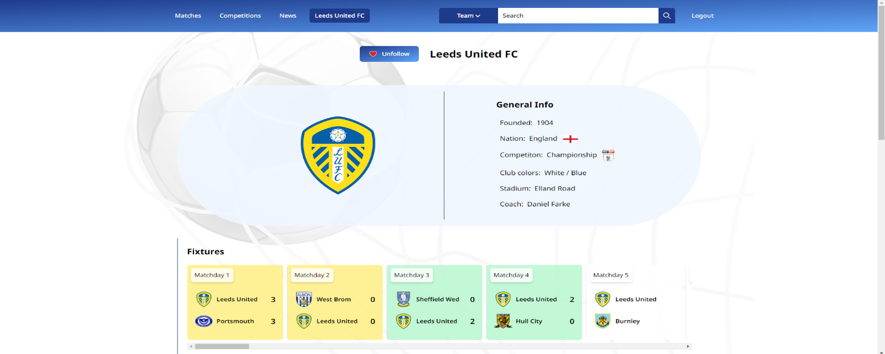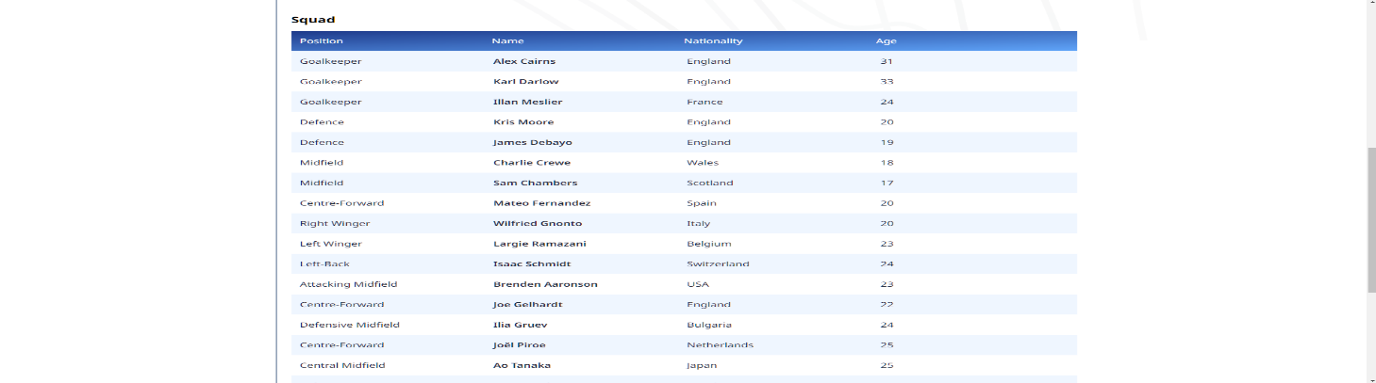

Дополнително има функционалност да се заследи клубот со кликање на копчето Follow што ќе го заследи клубот и ќе ви биде додаден во навигациското мени за побрз пристап до вашиот омилен тим.

Оваа функционалност е достапна само ако сте најавени, доколку не сте ќе бидете пренасочени на Login страната на која може да се најавите ако имате профил или да се регистрирате преку страната Register.

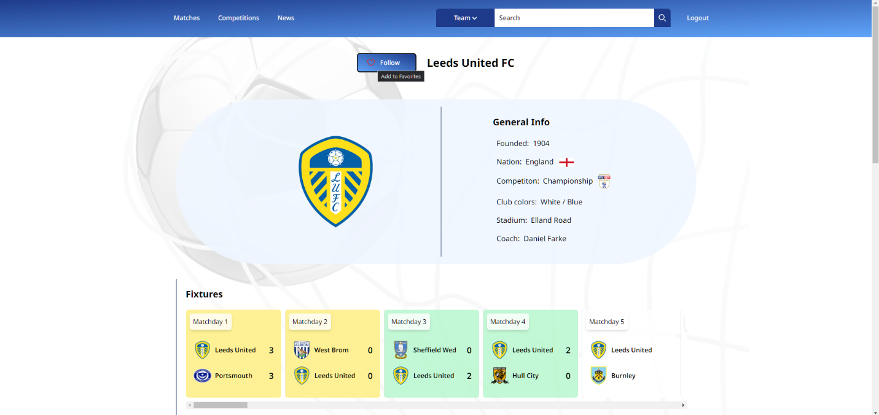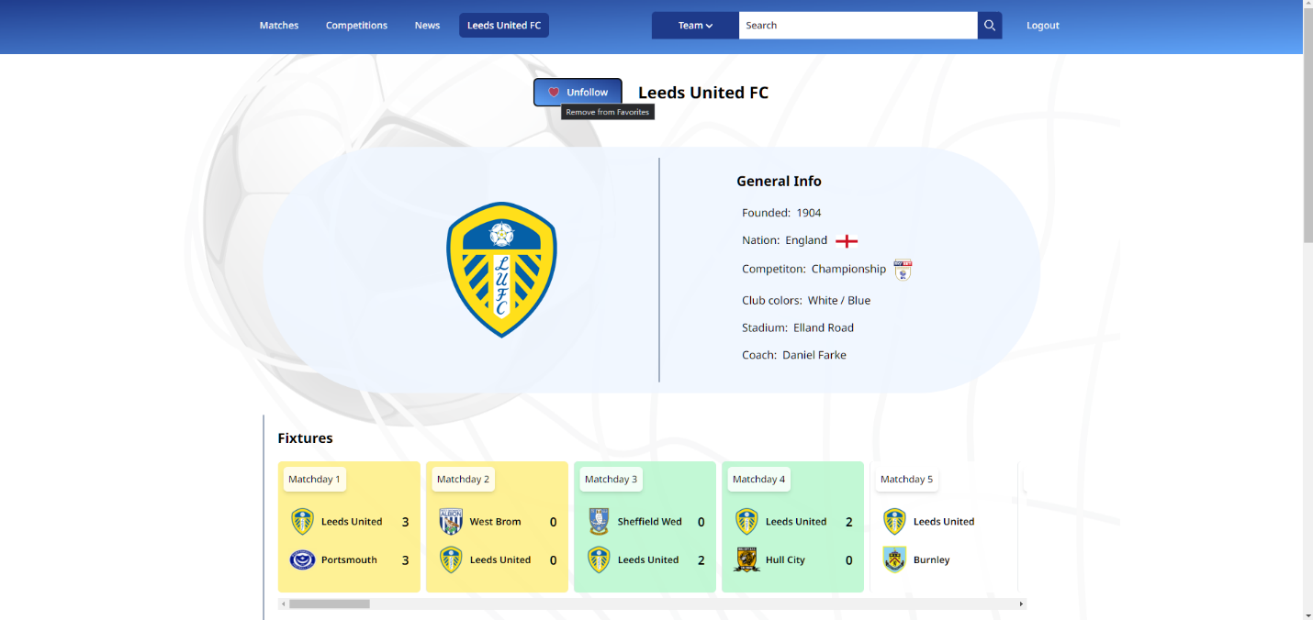

Дел од кодот за функционалноста follow:

const handleClick = async () => {

        try {

            const userId = auth.currentUser.uid;

            if (!isClicked) {

                try {

                    await addFavoriteTeam(userId, props.id);

                } catch (error) {

                    console.error("Error adding to favorites: ", error);                }

            } else {

                try {

                    await removeFavoriteTeam(userId);

                } catch (error) {

                    console.error("Error removing from favorites: ", error);

                }

            }

            setIsClicked(!isClicked);

        } catch (error) {

            console.log(error);

            alert("You are not logged in! \nRedirecting to login page.");

            navigate("/login", { state: { previousUrl: location.pathname } });

        }

    };

<button

            onClick={handleClick}

            className="inline-flex items-center cursor-pointer h-fit text-white bg-gradient-to-br from-blue-900 to-blue-400 hover:bg-gradient-to-bl font-medium rounded-md text-sm px-5 py-2.5 text-center w-32"

        >

            {isClicked ? (

                <>

                    <HeartIconSolid

                        title="Remove from Favorites"

                        className={`size-5 text-red-600 hover:opacity-70`}

                        stroke="white"

                    ></HeartIconSolid>

                    <span className="pl-2.5">Unfollow</span>

                </>

            ) : (

                <>

                    <HeartIconOutline

                        title="Add to Favorites"

                        className={`size-5 hover:text-red-600`}

                    ></HeartIconOutline>

                    <span className="pl-2.5">Follow</span>

                </>

            )}

        </button>

Функциите за додавање и бришење на омилен тим се наоѓа во друг фајл и е имплементирано со помош на firebase:

export const addFavoriteTeam = async (userId, teamId) => {

    const reference = ref(db, `users/${userId}/favorite_team`);

    await set(reference, teamId);

};

export const removeFavoriteTeam = async (userId) => {

    const reference = ref(db, `users/${userId}/favorite_team`);

    await remove(reference);

};

Страните за автентикација Login и Register:

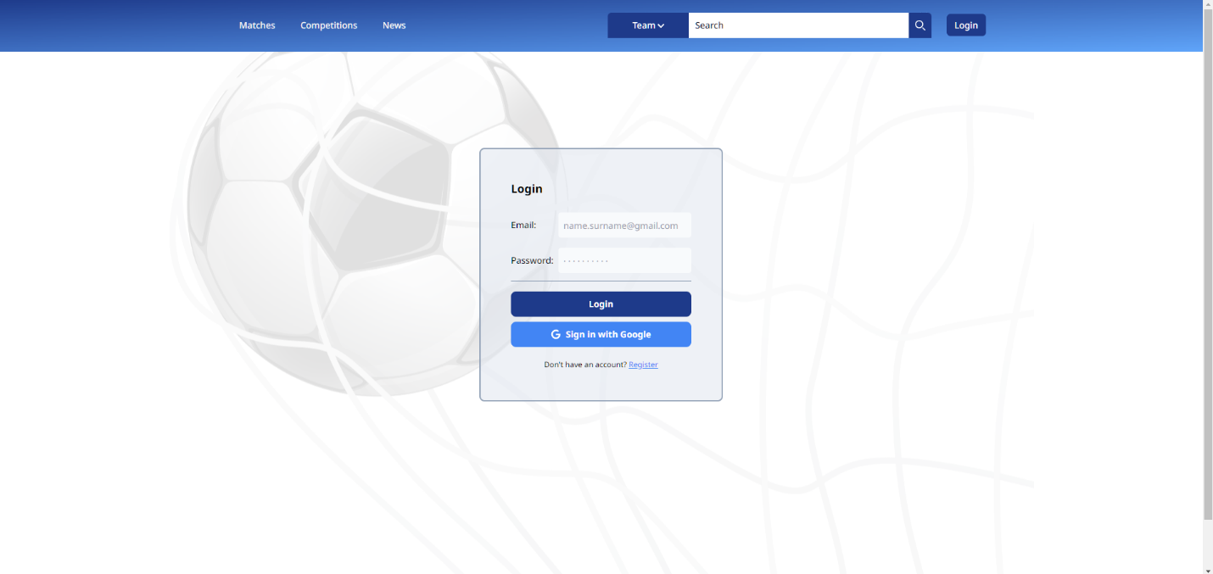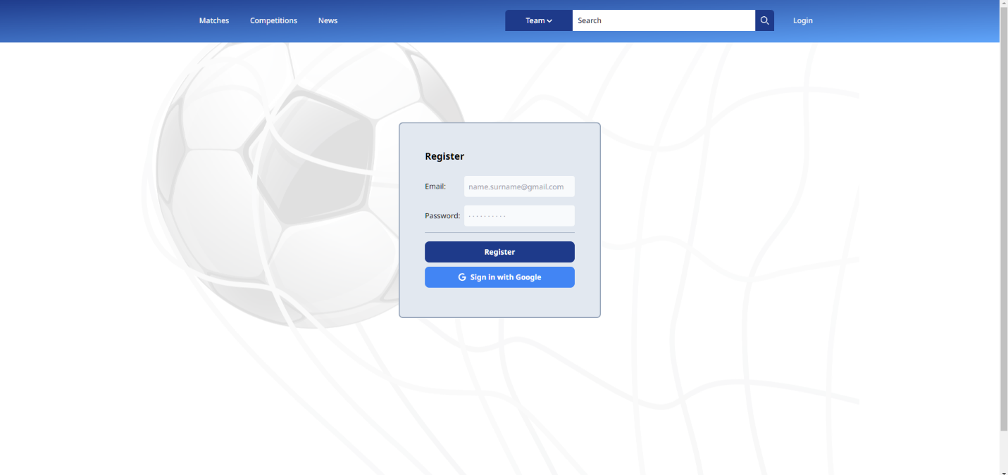

Исто така има и таб за вести (News) на кој може да се погледнат малку застарени објави од твитер во врска со трансфери на играчи од новинарот Фабрицио Романо кој е еден од најпознатите во таа област.

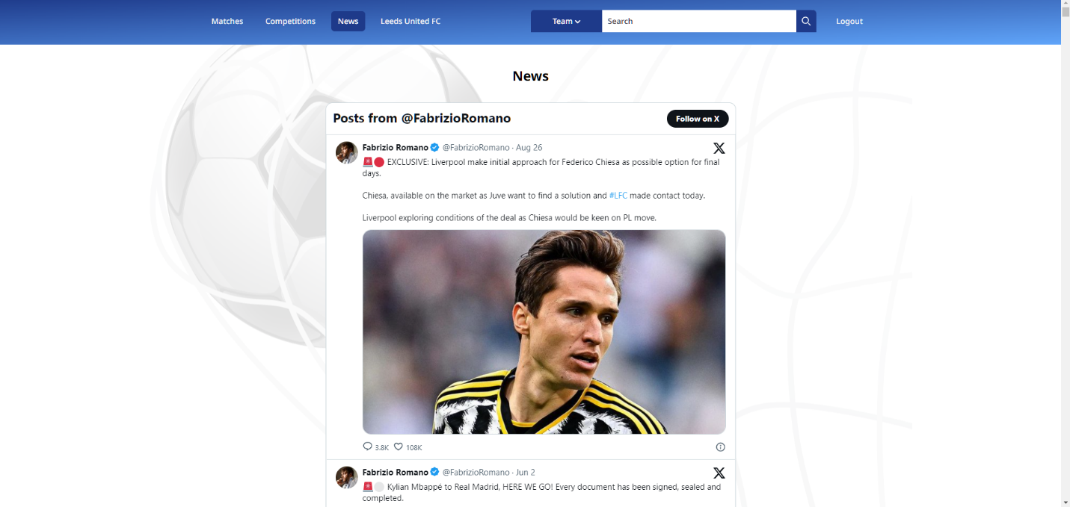

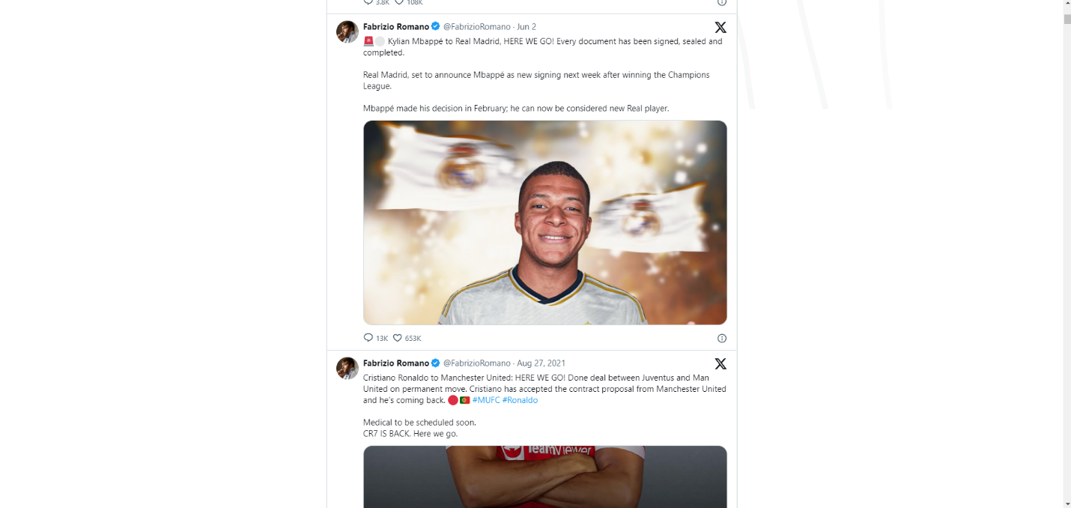

**ТЕХНОЛОГИИ И КОРИСТЕНИ АЛАТКИ**

**FRONT-END**

Проектот е изработен со javascript и рамката react:

* <https://react.dev/>

За стилот се користи 95% tailwind и мал дел обичен css:

* <https://tailwindcss.com/>

Tailwind ми помогна при оптимизирање на веб страната за да може лесно убаво и непречено да се прикажува и на помали екрани како на пример мобилни уреди и таблети.

**BACK-END**

Firebase – се користи за серверските функционалности како автентикација, авторизација, база на податоци:

* <https://firebase.google.com/>

Автентикацијата е подесена да може да користи email и password или логирање со помош на google.

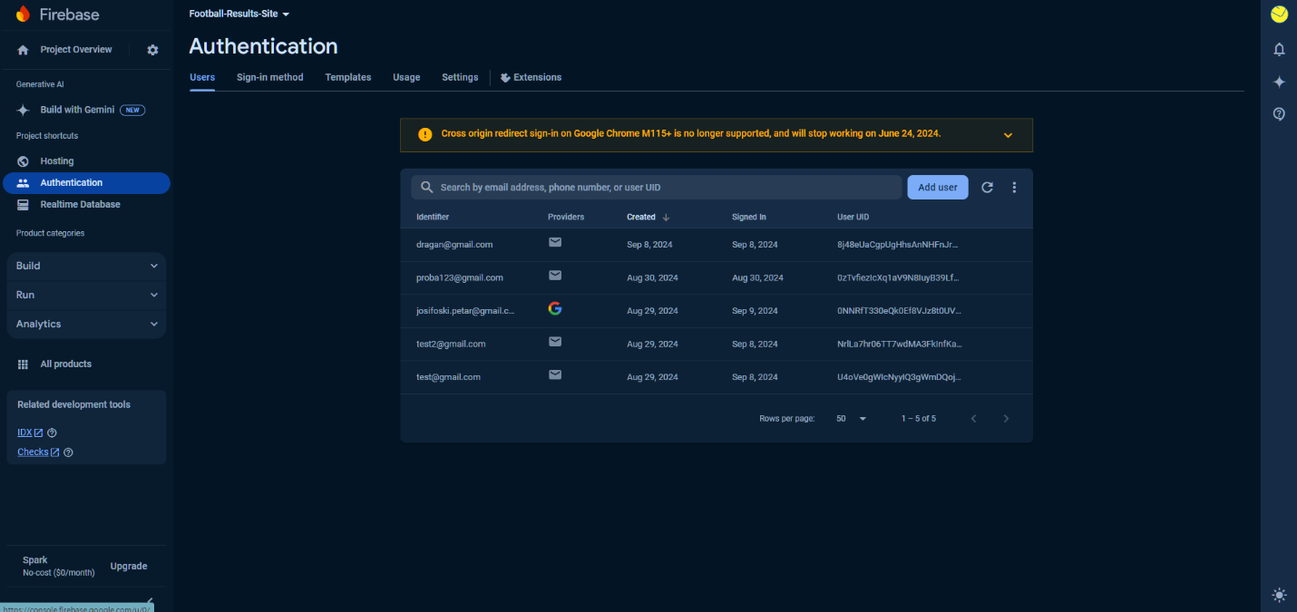

Базата на податоци е Realtime Database, која ги содржи id-то на корисникот како клуч и id-то на омилениот клуб како вредност во табелата.

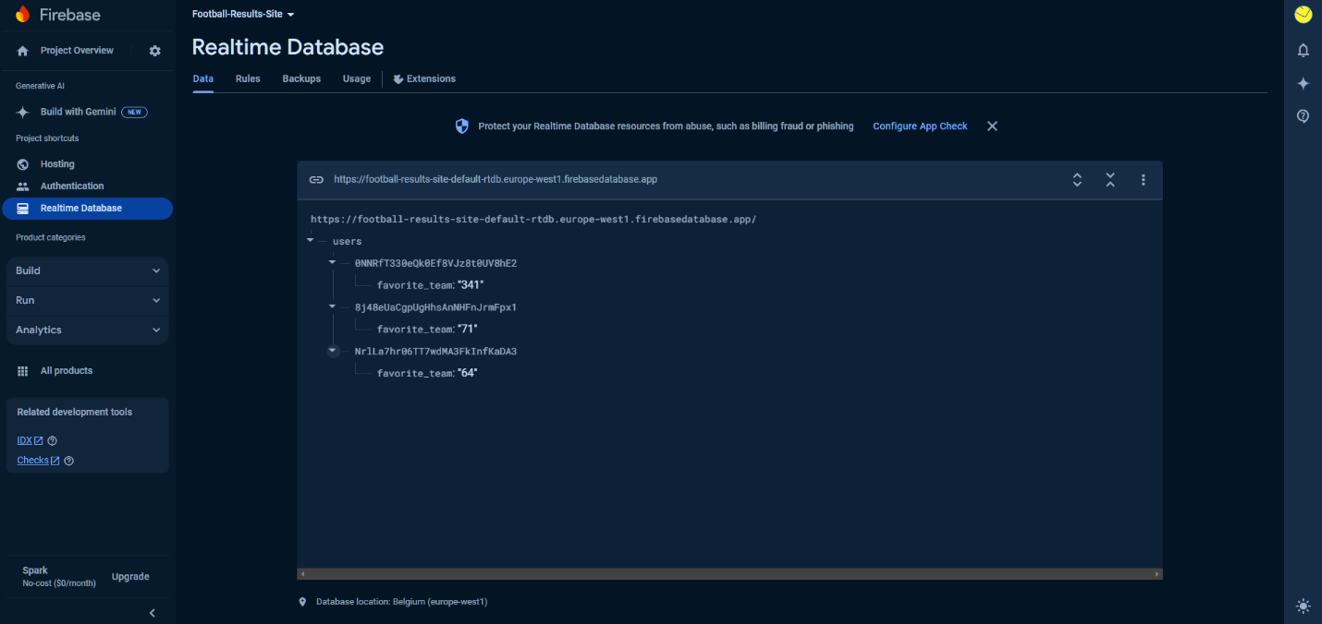

API за фудбалски информации (бесплатна верзија):

* <https://www.football-data.org/documentation/quickstart>

Се користи за добивање на сите информации за натпреварите, лигите, клубовите итн.

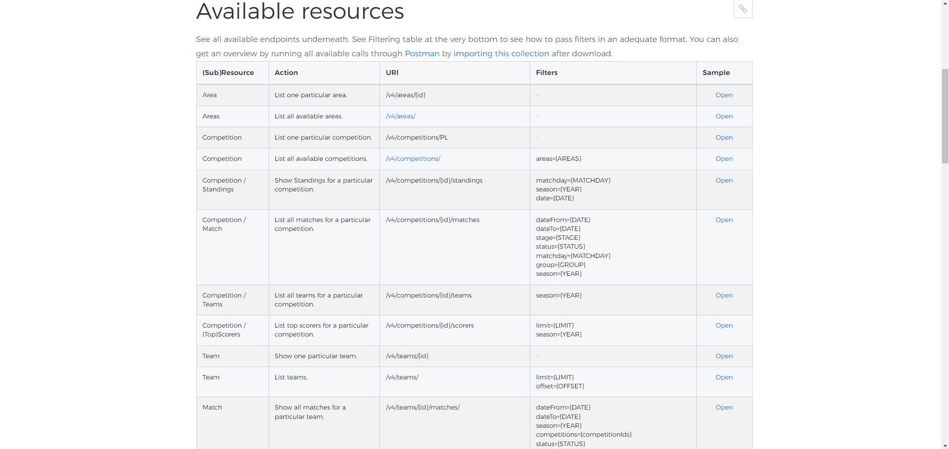

Twitter / X , API (бесплатна верзија):

* <https://developer.x.com/en/docs/x-api>

Се користи за добивање на поединечни објави (“твитови”) од твитер.

Но, поради ограничувања од бесплатната верзија (објаснето подолу) во крајниот продукт се користи и друг начин за да се земат повеќе објави од еден профил без ограничувања со ембедирање на anchor таг со линк во него до профилот:

* <https://publish.twitter.com/>

NodeJS proxy – Проектот се состои од два proxy сервери кои се неопходни за да функционира API-от за фудбал и API-от за твитер.

**ЗАБЕЛЕШКИ**

API-от што враќа повратни информации за фудбал, само поради тоа што е бесплатна верзијата, ги има следните ограничувања:

* Базата на податоци е ограничена на 9 лиги и 4 куп натпреварувања
* Лимит на повици во 1 минута е 10. Но некои повици чинат повеќе и се случува со 2-3 брзи повици да се исполни лимитот. Затоа понекогаш мора да се почека таа минута за да се ресетира бројачот.
* Понекогаш само во делот за натпреварите споро се вчитуваат информациите и треба малку повеќе да се причека.
* Резултатите од тековните натпревари поради оптовареност на серверот може да каснат до неколку минути.

API-от за Twitter и другиот начин за земање твитови, поради тоа што и тие се бесплатни верзии, ги имаат следните ограничувања:

* Иницијалната замисла на табот за вести беше да прикажуваат вести од повеќе профили. И тоа функционираше, но само првиот пат, а по некое време дојде до лимит и сега не функционира таа опција.
* Поради тоа го искористив другиот начин од погоре и сега се прикажуваат само твитови од еден корисник, без ограничувања, но со забелешка дека се прикажуваат популарни твитови без разлика на датумот на кој се објавени.

Hosting ограничувања:

* Firebase истотака нуди и hosting на мојата страна, но имав потешкотии за да го хостирам мојот сајт поради proxy-јата кои ги користи.
* Во инструкциите за проектот немаше спомнато за хостирање на сајтот, но можеби во иднина ќе искористам друг начин на хостирање за бесплатно, како на пример Netlify.